徐州市侯集中学2011-2012学年度高二第二学期《机械波》周练五
班级 姓名 命题人：苏化清
一、单选题
（ ）1．关于机械波，下列说法不正确的是
A．在传播过程中能传递能量 B．频率由波源决定
C．能产生干涉、衍射现象 D．能在真空中传播
（ ）2．关于横波和纵波，下列说法正确的是
A．对于横波和纵波质点的振动方向和波的传播方向有时相同，有时相反
B．对于纵波质点的运动方向与波的传播方向一定相同
C．形成纵波的质点，随波一起迁移
D．空气介质只能传播纵波
（ ）3．同一波源分别在甲、乙两种不同介质中产生的甲、乙两列波，它们的频率分别为f₁、f₂，波速分别为v₁、v₂，波长分别为λ₁、λ₂，在下列关系式中正确的是
A. v₁/λ₁＝ v₂/λ₂ B. v₁/ f₁＝v₂/ f₂ C. f₁/λ₁＝f₂ /λ₂ D. v₁/ f₂＝v₂/ f₁
（ ）4.关于波的叠加和干涉，下列说法正确的是
A.两列频率不同的波相遇时，因为没有稳定的干涉图样，所以波没有叠加
B.两列频率相同的波相遇时，振动加强的点只是波峰与波峰相遇的点
C.两列频率相同的波相遇时，如果介质中某点某时刻振动是加强的，则该质点的振动始终是加强的
D.两列频率相同的波相遇时，振动加强的质点的位移总是比振动减弱的质点位移大
（ ）5、如图所示，均匀介质中S₁和S₂是同时起振（起振方向相同）、频率相同的两个机械波源，它们发出的简谐波相向传播。在介质中S₁和S₂平衡位置的连线上有a、b、c三点，已知S₁a=ab=bc=cS₂=λ/2（λ为波长），则下列说法中正确的是
A. b点的振动总是最强，a、c两点的振动总是最弱
图4
B. b点的振动总是最弱，a、c两点的振动总是最强
C. a、b、c三点的振动都是最强
D. a、b、c三点的振动都是有时最强有时最弱
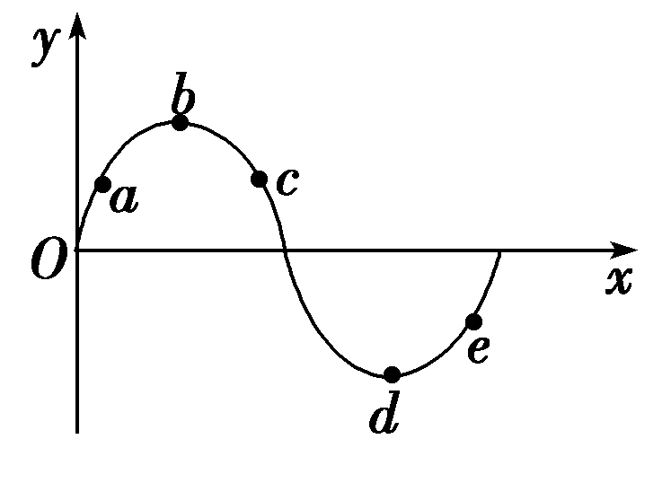
（ ）6.一列简谐横波在x轴上传播，某时刻波形如图12－4所示，关于波的传播方向与质点a、b、c、d、e的运动情况，下列叙述正确的是
A．若波沿x轴正方向传播，a运动的速度将减小
B．若波沿x轴负方向传播，c将向下运动
C．若e比d先回到平衡位置，则波沿x轴正方向传播
D．若波沿x轴正方向传播，再经过半个周期b将移到d现在的位置
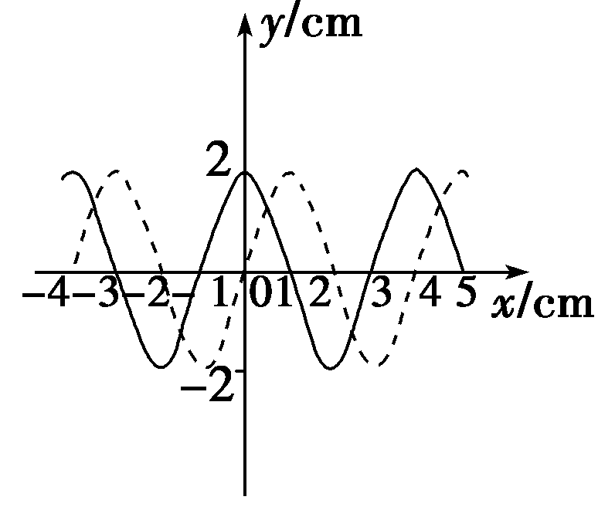
（ ）7．一列横波在t＝0时刻的波形如图中实线所示，在t/＝1 s时刻波形如图中虚线所示．由此可以判定此波的
A．波长一定是4 cm B．周期一定是4 s
C．振幅一定是4 cm D．传播速度一定是1 cm/s
（ A ）8．一列简谐横波沿x轴负方向传播，波速为v＝4 m/s.已知坐标原点(x＝0)处质点的振动图象如图所示(a)，在下列4幅图中能够正确表示t＝0.15 s时的波形的图是
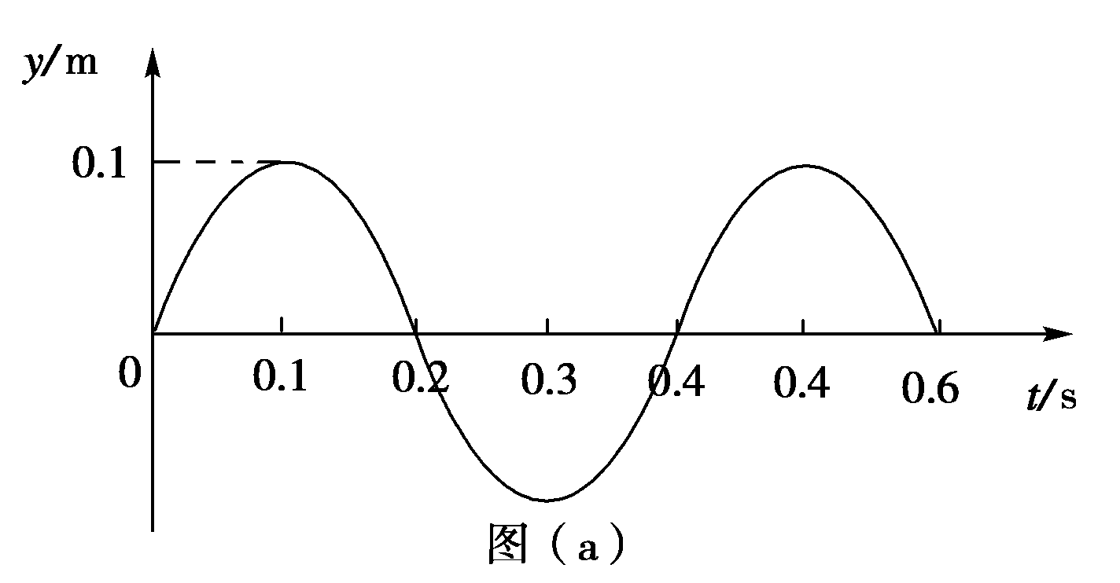
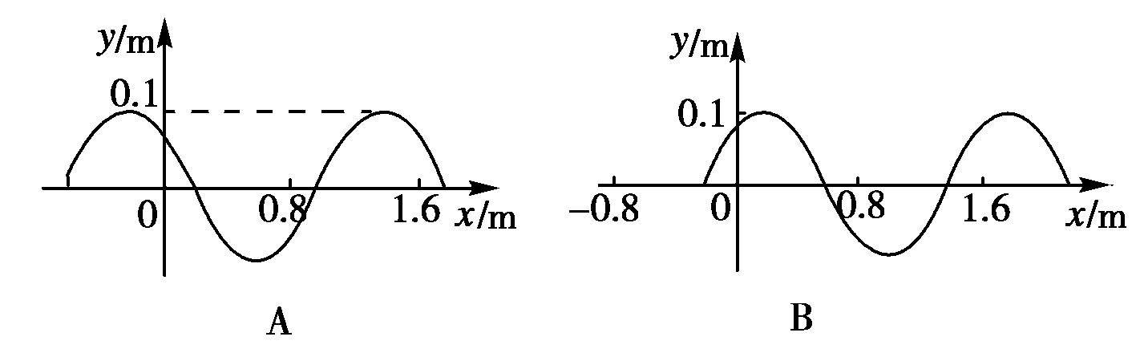
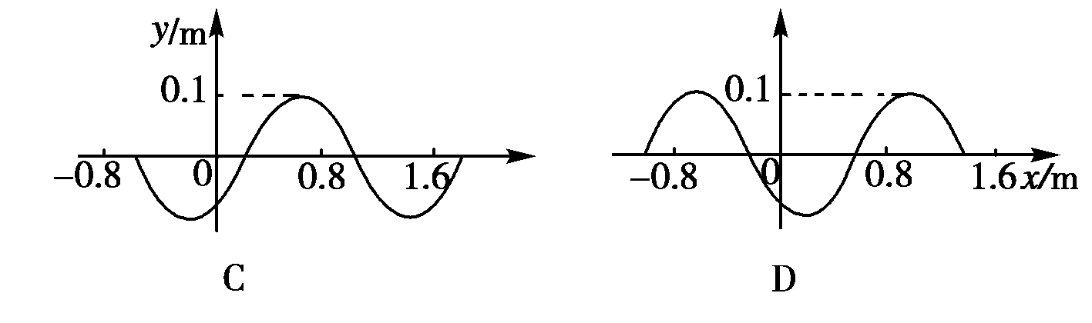

（ ）9、一简谐横波沿x轴方向传播，已知t＝0.1 s时的波形如图12－9甲所示，图乙是x＝4 m处的质点的振动图象，则下列说法不正确的是
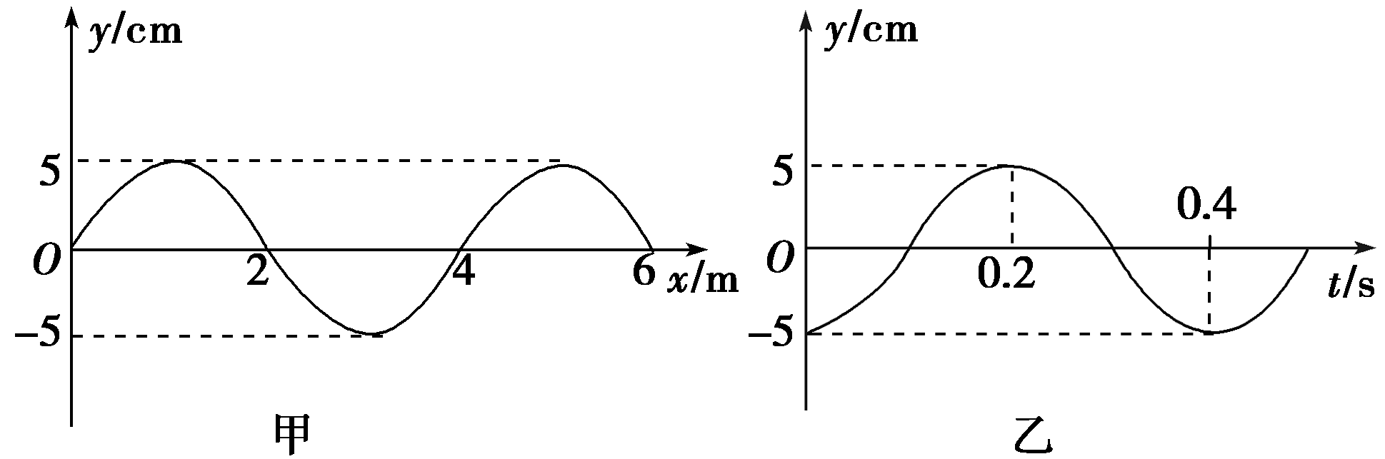
A．简谐横波是沿x轴负方向传播
B．简谐横波的波速为10 m/s
C．在t＝0.5 s时，x＝2 m处的质点到达平衡位置，沿y轴负方向运动
D．经过0.4 s，x＝2 m处的质点经过的路程为20 m
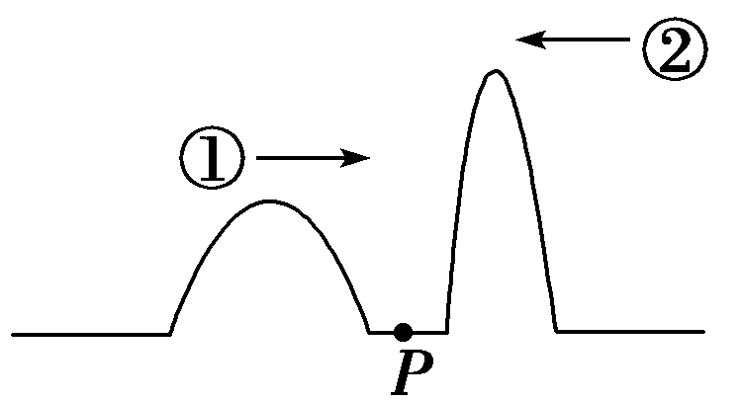
（ ）10．一个波源在绳的左端发出半个波①：频率为f₁，振幅为A₁；同时另一个波源在绳的右端发出半个波②：频率为f₂，振幅为A₂.P为两波源的中点，由图可知，下列说法中不正确的是
A．两列波同时到达两波源的中点P
B．两列波相遇后，P点波峰值可达A₁＋A₂
C．两列波相遇后，各自仍保持原来的波形独立传播
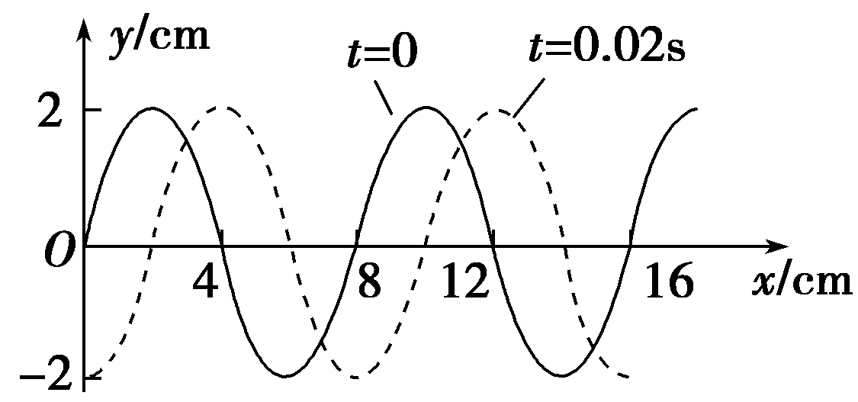
D．两列波相遇时，绳上波峰可达A₁＋A₂的点只有一点
（ ）11．一列简谐横波t＝0时刻的波形如图中的实线所示，t＝0.02 s时刻的波形如图中虚线所示．若该波的周期T＞0.02 s，则该波的传播速度可能是
A．2 m/s B．3 m/s C．4 m/s D．5 m/s
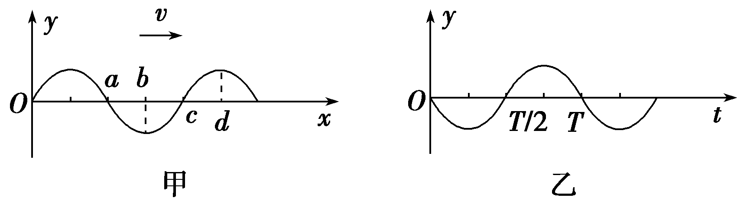
（ ）12．一列横波沿x轴正向传播，a、b、c、d为介质中沿波传播方向上四个质点的平衡位置．某时刻的波形如图甲所示，此后，若经过3/4周期开始计时，则图乙描述的是
A．a处质点的振动图象 B．b处质点的振动图象
C．c处质点的振动图象 D．d处质点的振动图象
二多选题：
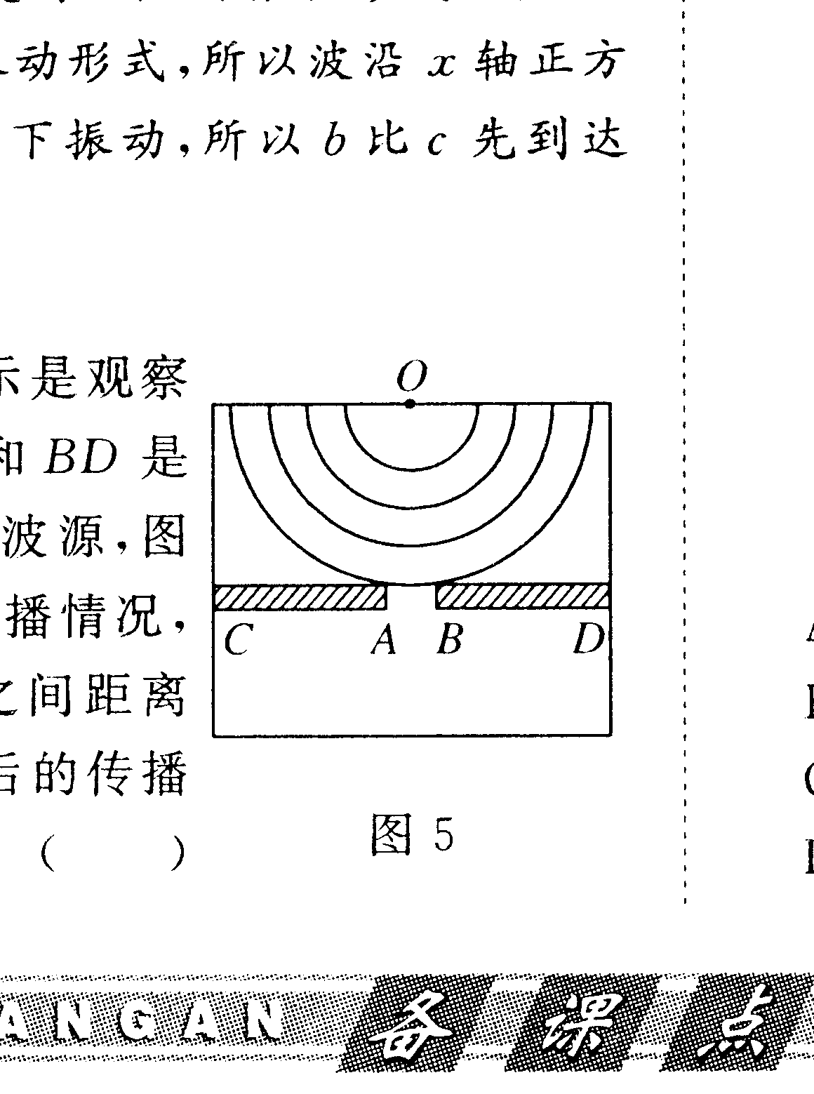
（ ）13.如右图所示是观察水面波衍射的实验装置，AC和BD是两块挡板，AB是一个孔，O是波源，图中已画出波源所在区域波的传播情况，每两条相邻波纹（图中曲线）之间距离表示一个波长，则波经过孔后的传播情况，下列描述中正确的是
图2
A.此时能明显观察到波的衍射现象
B.挡板前后波纹间距离相等
C.如果将AB扩大，有可能观察不到明显的衍射现象
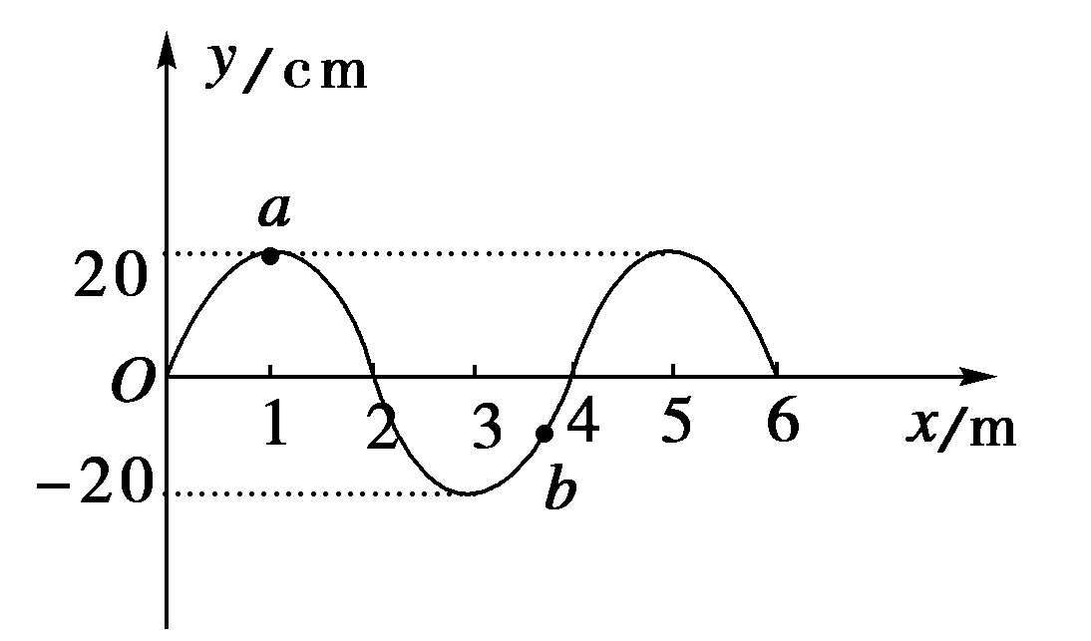
D.如果孔的大小不变，使波源频率增大，能更明显观察到衍射现象
（ ）14．如下图所示，沿x轴正方向传播的一列简谐横波在某时刻的波形图为一正弦曲线，其波速为200 m/s，下列说法中正确的是
A．从图示时刻开始质点a的加速度将增大
B．从图示时刻开始，经过0.01 s，质点a通过的路程为0.4 m
C．若此波遇到另一列波并发生稳定的干涉现象，则另一列波的频率为50 Hz
D．若该波传播过程中遇到宽约4 m的障碍物，则会发生明显的衍射现象
（ ）15．下列说法正确的是
A．要让放在河中的纸船逐渐靠近河岸，可向比纸船更远处掷石子形成水波
B．两个在水中潜泳并且靠得较近的运动员也能利用语言交流，是声波在液体中传播的应用
C．宇航员在宇宙飞船里，击打船壁引起机械振动，不能在飞船体外形成波
D．以上说法全错
（ ）16、如图所示表示两列同频率相干水波在t＝0时刻的叠加情况，图中实线表示波峰，虚线表示波谷，已知两列波的振幅均为2 cm，波速为2 m/s，波长为0.4 m ，E点是BD连线和AC连线的交点，下列说法正确的是
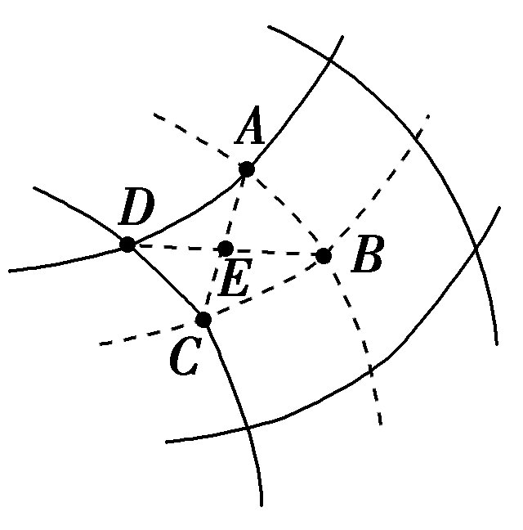
A．A、C两点是振动减弱点
B．E点是振动加强点
C．B、D两点在该时刻的竖直高度差为4 cm
D．t＝0.05 s，E点离开平衡位置2 cm
（ ）17．在一均匀介质中选取平衡位置在同一直线上的9个质点，相邻两质点间的距离均为0.1 m，如图甲所示，一列横波沿该直线向右传播，t＝0时到达质点1，质点1开始向下运动，振幅为0.2 m ，经过时间0.3 s第一次出现如图乙所示的波形．则
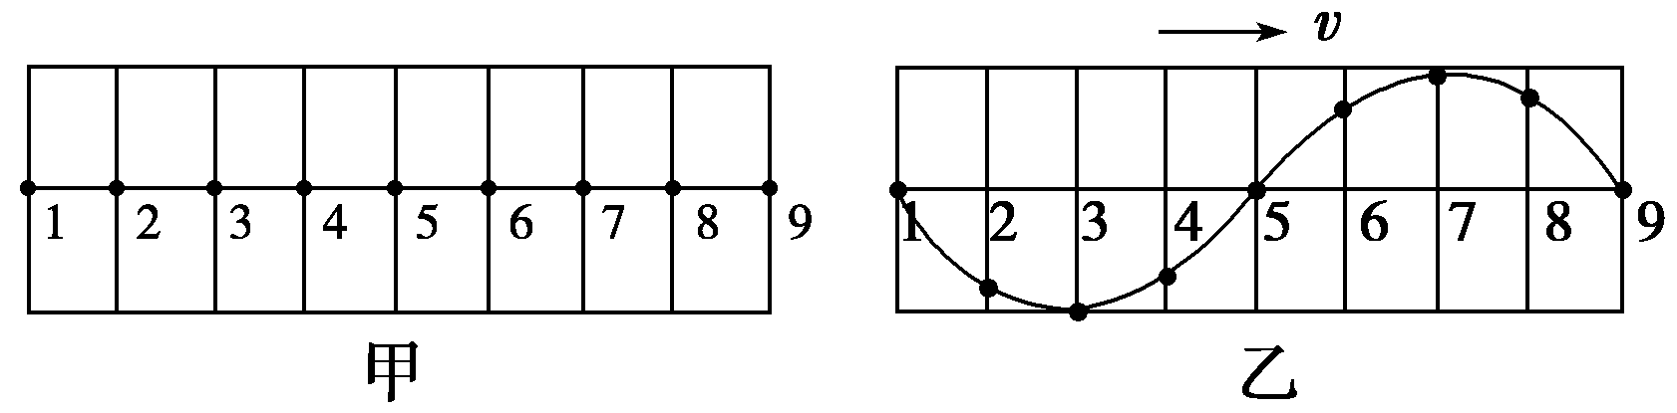
A．第9个质点的起振方向向上
B．该波的周期为0.2 s
C．该波的波速为4 m/s
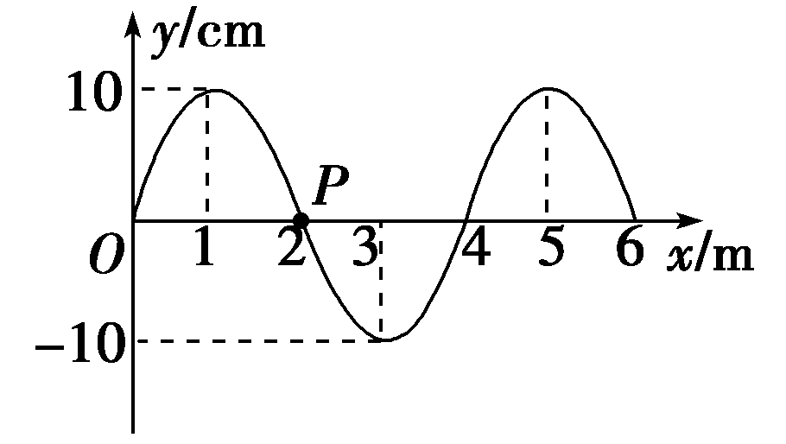
D．在介质中还有一质点P，距质点1的距离为10 m，则再经2.35 s P点处于波峰．
（ ）18．一列简谐横波在t＝0时的波形图如图12－10所示．介质中x＝2 m处的质点P沿y轴方向做简谐运动的表达式为y＝10sin(5πt)cm.关于这列简谐波，下列说法正确的是
A．周期为4.0 s B．振幅为20 cm
C．传播方向沿x轴正向 D．传播速度为10 m/s
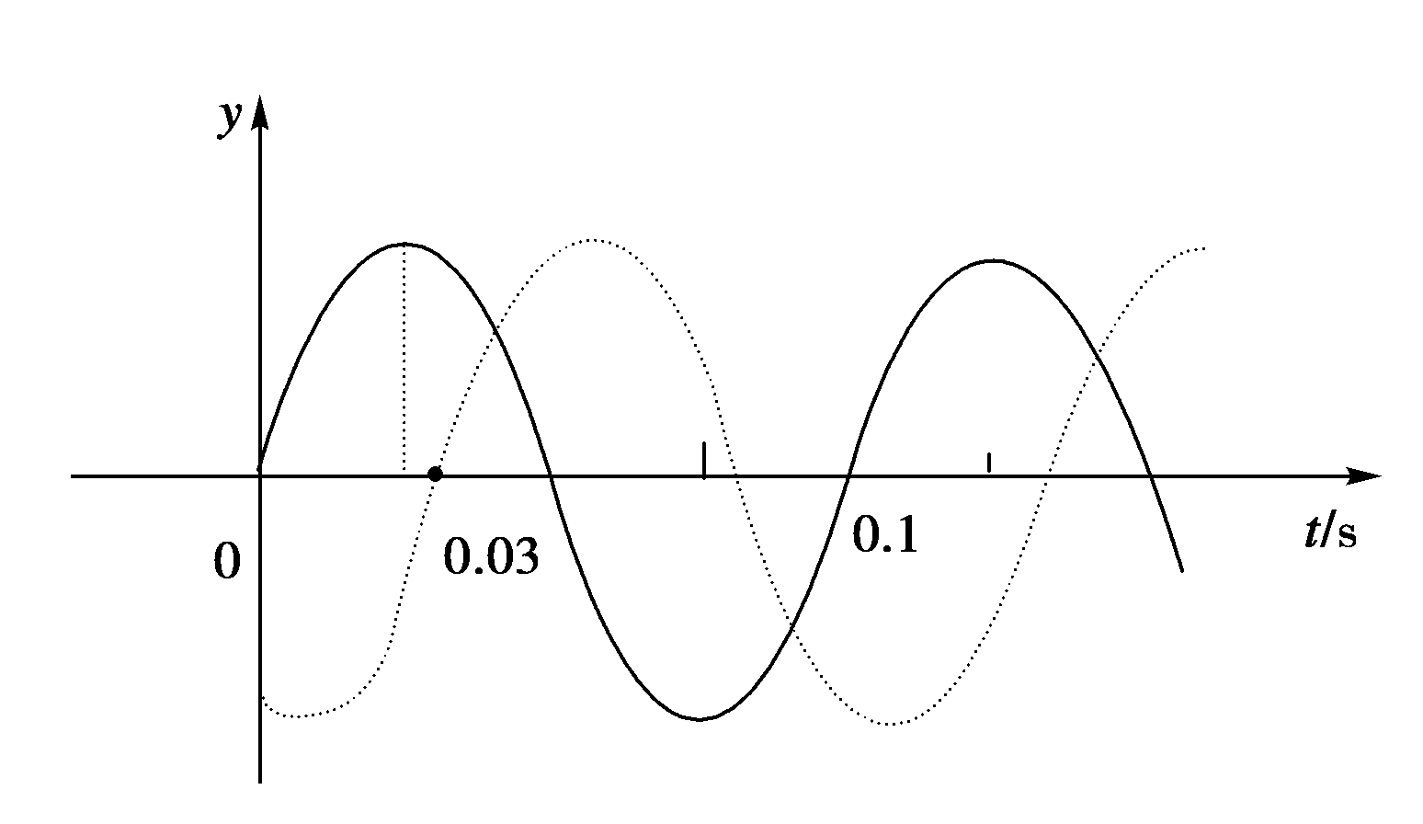
（ ）19．一列简谐横波沿直线传播，该直线上的a、b两点相距4.42 m，图中实、虚两条曲线分别表示平衡位置在a、b两点处质点的振动曲线．从图示可知
A．此列波的频率一定是10 Hz
B．此列波的波长一定是0.1 m
C．此列波的传播速度可能是34 m/s
D．a点一定比b点距波源近
（ ）20．在O点有一波源，t＝0时刻开始向上振动，形成向右传播的一列横波．t₁＝4 s时，距离O点为3 m的A点第一次达到波峰；t₂＝7 s时，距离O点为4 m的B点第一次达到波谷．则以下说法正确的是
A．该横波的波长为2 m B．该横波的周期为4 s
C．该横波的波速为1 m/s
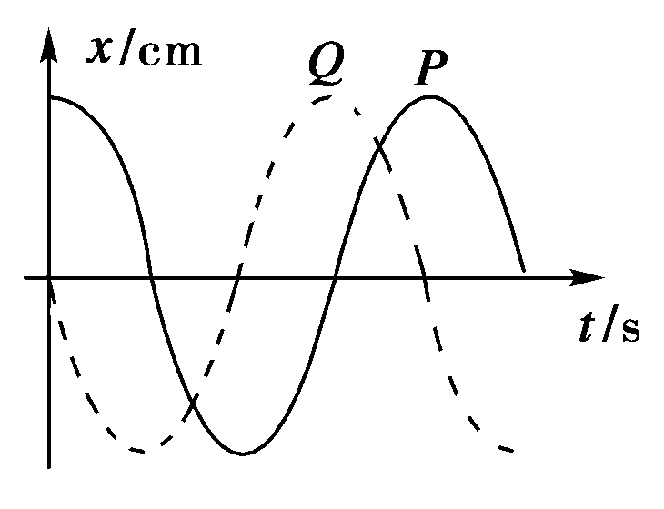
D．距离O点为5 m的质点第一次开始向上振动的时刻为6 s 末
三、填空题：
21．在做水波通过小孔衍射的演示实验时，激发水波的振子振动频率为5Hz，水波在水槽中传播速度为0.05m/s，为使实验效果更明显，使用小孔直径d应__《0.01______m.
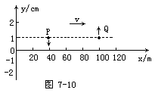
22．如图是一列沿x正向传播的简谐横波在传播方向上相距3m的两质点P和Q的振动图象，其实线是P点的振动图象，虚线是Q点的振动图象，若P质点离波源比Q质点近，则该波的最大波长为__4______m，若Q质点离波源比P点近，则该波的最大波长是____12____m.
图10
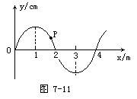
23．如图10所示，一列简谐横波沿x轴正方向传播着，各质点的振幅都是2cm。某时刻P、Q两质点的位移都是1cm，质点P的速度方向沿y轴负方向，质点Q与之相反。已知P、Q两质点相距60m，则这列波的波长最长可能是_180_____m。
图11
24．图11是一列简谐波在某一时刻的图像。质点P在此时刻的速度为v。若已知经过0.2s质点P的速度仍为v(大小和方向)，再经过0.2s，质点P的速度大小为v，但方向反向。由此可知这列波是沿x轴__左____方向传播的，波速大小为___5___m/s(已知周期大于0.2s)。
四、计算题
25．如图11中实线是一列简谐横波在t₁＝0时刻的波形，虚线是这列波在t₂＝0.5 s时刻的波形，这列波的周期T符合：3T＜t₂－t₁＜4T.问：
(1)若波速向右，波速多大？54
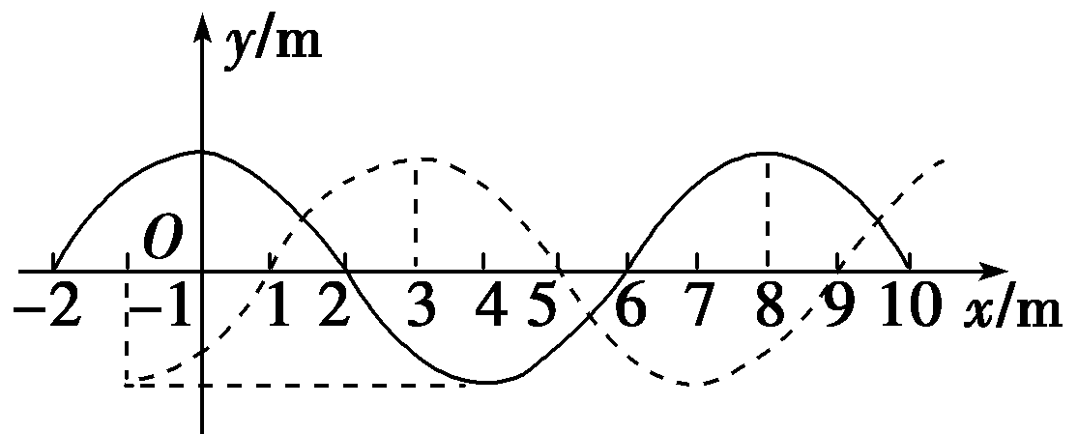
(2)若波速向左，波速多大？58
(3)若波速大小为74 m/s，波速方向如何？左

26．如图所示，甲为某一波在t＝1.0 s时的图象，乙为参与该波动的P质点的振动图象．
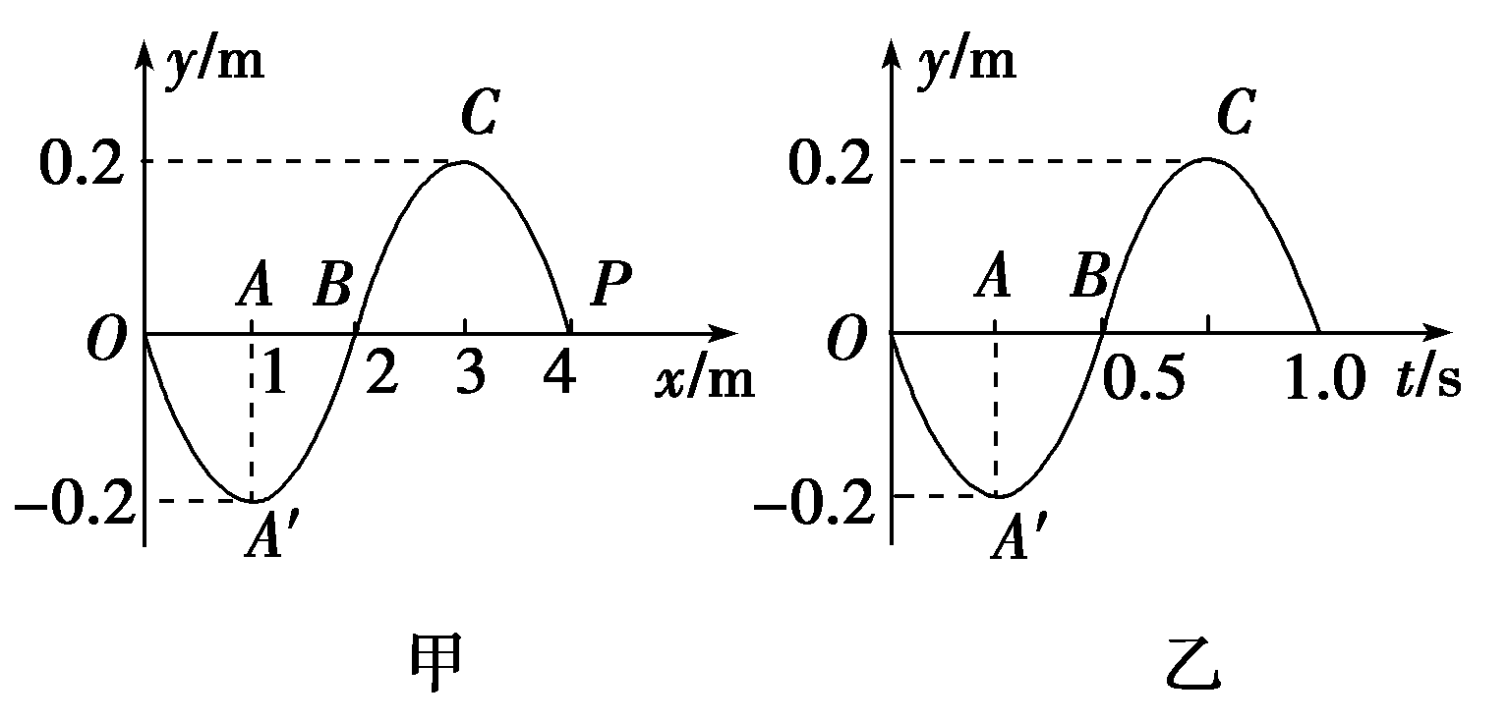
(1)试确定波的传播方向；左
(2)求该波的波速v；4m/s
(3)在甲图中画出3.5 s时的波形图；
(4)求再经过3.5 s时P质点的路程s位移．2.8m 0

27．一根弹性绳沿x轴方向放置，左端在原点O，用手握住绳的左端使其沿y轴方向做周期为1s的简谐运动，于是在绳上形成一列简谐波，如图10所示。求：
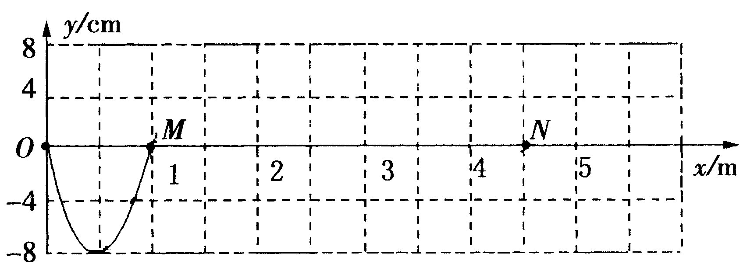
（1）若从波传到平衡位置在x = 1 m处的M质点时开始计时，那么经过的时间$Δt$等于多少时，平衡位置在x = 4．5 m处的N质点恰好第一次沿y轴正向通过平衡位置？在图中准确画出当时弹性绳上的波形。（2）从绳的左端点开始做简谐运动起，当它通过的总路程为88 cm时，N质点振动通过的总路程是多少？
图10
2.25s
16

